CHƯƠNG 1: TỔNG QUAN
1.1. Đặt vấn đề
Trong những năm gần đây, sự phát triển mạnh mẽ của khoa học kỹ thuật, đặc biệt trong lĩnh vực điều khiển tự động và robot, đã thúc đẩy việc nghiên cứu và ứng dụng các hệ thống có khả năng tự cân bằng. Một trong những mô hình tiêu biểu là xe cân bằng hai bánh – hệ thống có nguyên lý hoạt động dựa trên bài toán con lắc ngược, vốn là một bài toán kinh điển trong điều khiển học do tính chất không ổn định tự nhiên.
Việc giữ thăng bằng cho xe trong trạng thái thẳng đứng đòi hỏi hệ thống phải liên tục thu thập dữ liệu từ cảm biến (như IMU), xử lý tín hiệu và đưa ra tín hiệu điều khiển phù hợp trong thời gian thực. Điều này đặt ra nhiều thách thức về mô hình hóa hệ thống, thiết kế bộ điều khiển và tích hợp phần cứng.
Bên cạnh giá trị nghiên cứu, xe cân bằng hai bánh còn có nhiều ứng dụng thực tiễn như phương tiện di chuyển cá nhân, robot phục vụ, và các nền tảng nghiên cứu trong giáo dục. Do đó, việc thiết kế và xây dựng một mô hình xe cân bằng không chỉ giúp hiểu rõ hơn về lý thuyết điều khiển mà còn góp phần phát triển các ứng dụng công nghệ trong thực tế.
Xuất phát từ những lý do trên, đề tài “Thiết kế xe cân bằng hai bánh” được thực hiện nhằm nghiên cứu, xây dựng và đánh giá một hệ thống có khả năng tự giữ thăng bằng ổn định.

1.2. Các sản phẩm liên quan
1.2.1. Xe cân bằng Segway Ninebot
Segway Ninebot là dòng xe cân bằng nổi bật được sản xuất bởi công ty Segway Inc. (sau này phát triển mạnh dưới thương hiệu Ninebot). Đây là một trong những sản phẩm tiêu biểu trong lĩnh vực phương tiện di chuyển cá nhân sử dụng công nghệ tự cân bằng.
Xe được trang bị hệ thống cảm biến quán tính (IMU) bao gồm gia tốc kế và con quay hồi chuyển, kết hợp với thuật toán điều khiển giúp duy trì trạng thái cân bằng theo thời gian thực. Người dùng điều khiển xe bằng cách thay đổi trọng tâm cơ thể.
Segway Ninebot có thiết kế hiện đại, khả năng vận hành ổn định và tích hợp nhiều tính năng thông minh như kết nối ứng dụng di động, giám sát trạng thái và hỗ trợ an toàn. Sản phẩm được sử dụng rộng rãi trong cả mục đích cá nhân và nghiên cứu.
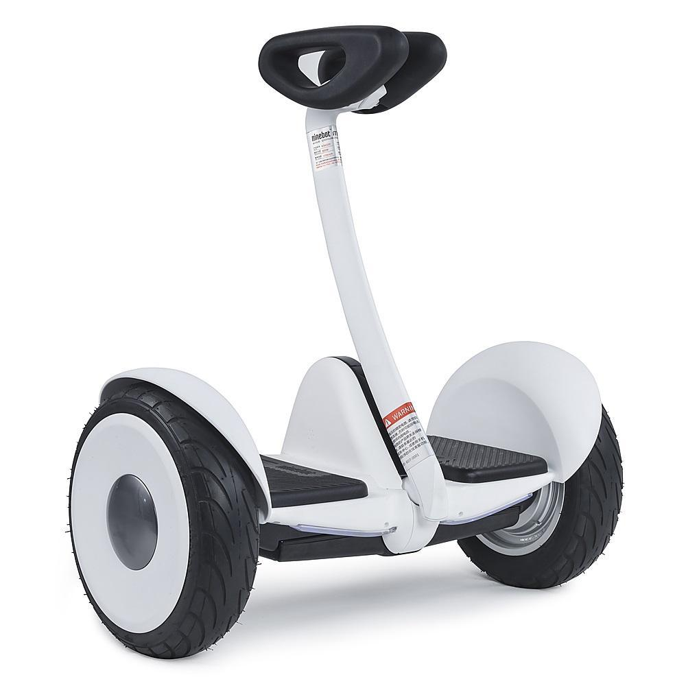
Segway-Ninebot S
1.2.2. Xe cân bằng Gyroor G2
Gyroor G2 là mẫu xe cân bằng được sản xuất bởi công ty Gyroor, hướng đến khả năng vận hành trên nhiều loại địa hình khác nhau.
Xe được trang bị bánh lớn và lốp cao su bền, giúp tăng độ bám đường và giảm rung động khi di chuyển trên bề mặt không bằng phẳng. Hệ thống động cơ kép cho phép xe đạt tốc độ cao và có khả năng leo dốc tốt.
Ngoài ra, sản phẩm còn tích hợp các tính năng như loa Bluetooth, đèn LED và khả năng chống nước, giúp nâng cao trải nghiệm người dùng. Với thiết kế chắc chắn và ổn định, Gyroor G2 phù hợp cho cả nhu cầu giải trí và di chuyển thực tế.
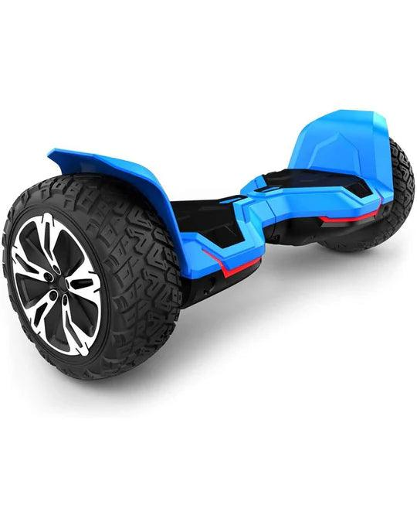
GYROOR G2

1.2.3. Xe cân bằng Halo Rover X Hoverboard
Halo Rover X Hoverboard là sản phẩm được phát triển bởi công ty Halo Board, nổi bật trong phân khúc hoverboard cao cấp. Giá bán trên trang haloboard.com chính hãng là 397 đô la.
Xe được trang bị hệ thống động cơ kép và cảm biến con quay hồi chuyển độc lập cho từng bánh, giúp cải thiện khả năng giữ thăng bằng và điều khiển. Thiết kế bánh xe lớn kết hợp với cấu trúc chắc chắn cho phép xe vận hành trên nhiều loại địa hình khác nhau.
Ngoài ra, Halo Rover X còn được trang bị pin dung lượng cao, khả năng chống nước và các tính năng an toàn như kiểm soát tốc độ và cảnh báo. Nhờ đó, sản phẩm mang lại hiệu năng ổn định và độ tin cậy cao trong quá trình sử dụng.
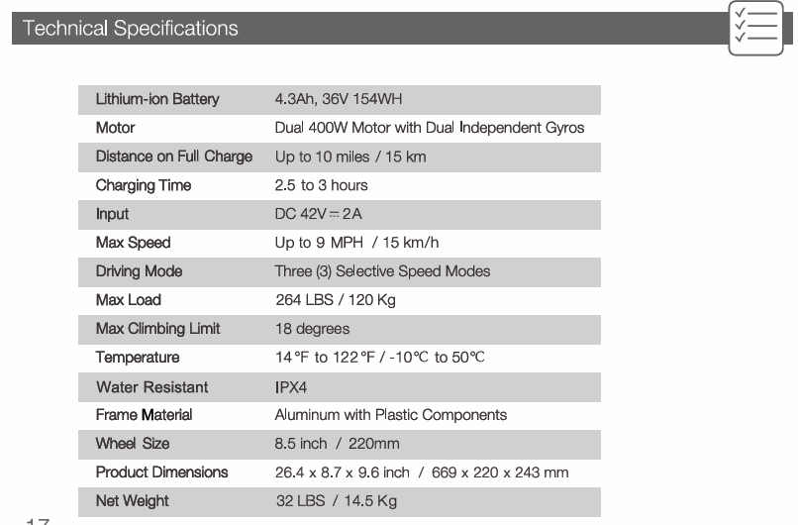
Thông số kĩ thuật sản phẩm
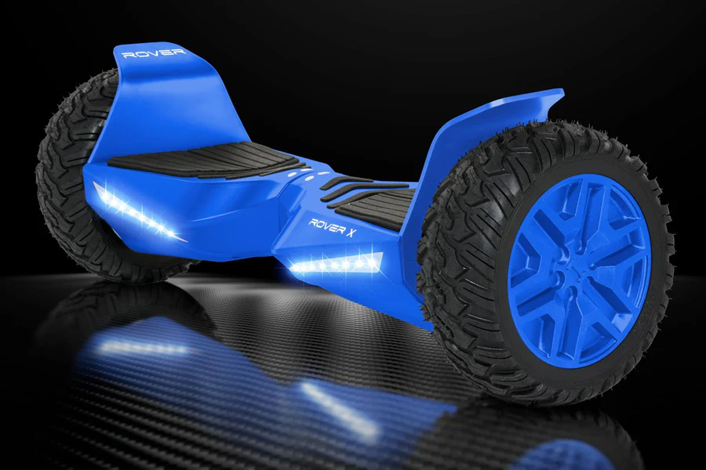
Halo Rover X

1.3. Cơ sở lí thuyết
1.3.1. Mô hình con lắc ngược
Xe hai bánh tự cân bằng được mô hình hóa như một con lắc ngược, trong đó thân xe và người dùng là khối lượng $m$, đặt ở độ cao $l$so với trục bánh xe. Trạng thái cân bằng xảy ra khi trọng tâm nằm thẳng đứng phía trên bánh xe.
Khi xe nghiêng một góc $θ$, trọng lực sẽ sinh ra moment làm hệ mất ổn định:
$$τ=mglsin⁡θ$$
Với góc nghiêng nhỏ:
$$θ≤10°$$
nên phương trình động học được tuyến tính hóa thành:
$$ml^{2}\ddot{θ}=mglθ+u$$
- $\ddot{θ}=\frac{g}{l}θ+\frac{u}{ml^{2}}$

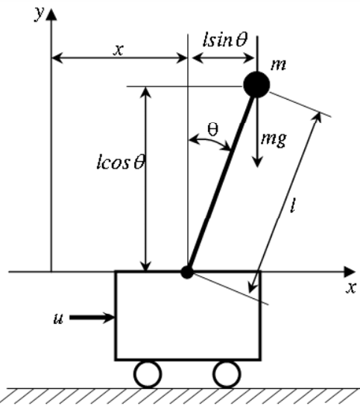
$m$: khối lượng hệ
$g$: gia tốc trọng trường
$l$: khoảng cách từ trục bánh đến trọng tâm
$θ$: góc nghiêng của hệ
$u$: lực động cơ điều khiển hệ
Do hệ con lắc ngược là hệ không ổn định, xe sẽ tự ngã nếu không có tác động điều khiển phù hợp. Vì vậy, cần thiết kế một bộ điều khiển để tính toán tín hiệu điều khiển động cơ để đưa trọng tâm trở về vị trí cân bằng duy trì cân bằng trong quá trình hoạt động.
1.3.2. Hệ thông điều khiển
Do khối lượng người dùng $m$và vị trí trọng tâm của hệ thay đổi tùy theo từng người sử dụng, các tham số động lực học của xe cũng thay đổi theo, khiến các bộ điều khiển với tham số cố định khó đảm bảo khả năng ổn định tối ưu. Vì vậy, hệ thống yêu cầu một bộ điều khiển có khả năng thích nghi với sự thay đổi của hệ, và trong đề tài này bộ điều khiển Adaptive PID được lựa chọn để duy trì khả năng cân bằng của xe.
Hiện nay có nhiều phương pháp online tuning cho bộ điều khiển PID như Fuzzy Logic, Neural Network hay Reinforcement Learning. Tuy nhiên, để đảm bảo tính đơn giản, dễ triển khai và phù hợp với hệ thống nhúng thời gian thực, đề tài lựa chọn phương pháp adaptive PID tuning dựa trên sai lệch $e(t)$của hệ thống.
Bộ điều khiển được mô tả bởi:
$$u(t)=K_{p}(t)e(t)+K_{i}∫e(t)dt+K_{d}(t)\frac{de(t)}{dt}$$
Trong đó, các hệ số $K_{p}$và $K_{d}$được tuning online theo trạng thái hệ thống, còn $K_{i}$được giữ cố định nhằm hạn chế hiện tượng tích lũy sai lệch gây dao động và mất ổn định đối với hệ xe hai bánh tự cân bằng.
Các hệ số thích nghi được xác định theo:
$$K_{p}(t)=K_{p0}+α∣e(t)∣$$
$$K_{d}(t)=K_{d0}+β∣\dot{e}(t)∣$$
Trong đó:
- $u(t)$: tín hiệu điều khiển đưa vào động cơ
- $e(t)$: sai lệch giữa góc đặt và góc thực tế của hệ
- $K_{p}(t)$: hệ số tỉ lệ thích nghi theo sai lệch hiện tại
- $K_{i}$: hệ số tích phân cố định
- $K_{d}(t)$: hệ số vi phân thích nghi theo tốc độ thay đổi sai lệch
- $K_{p0},K_{d0}$: giá trị gain ban đầu
- $α,β$: hệ số thích nghi của bộ điều khiển

CHƯƠNG 2: THIẾT KẾ CƠ KHÍ XE HAI BÁNH TỰ CÂN BẰNG
  - Thiết kế cơ khí cơ bản:
Yêu cầu cơ khí đáp ứng:
+ Tải tối đa 120kg
+ Vận tốc tối đa 15km/h = 4.17 m/s
+ Gia tốc $1 m{/s}^{2}$
+ Leo dốc 15$°$
Thiết kế kĩ thuật cơ bản:
+ Kích thước bao: 670 x 216 x 243 mm
+ Đường kính bánh xe: 216 mm
+ Khối lượng xe ước tính 20kg (thực tế sẽ khoảng 15kg)

580mm
216mm

670 mm
mm

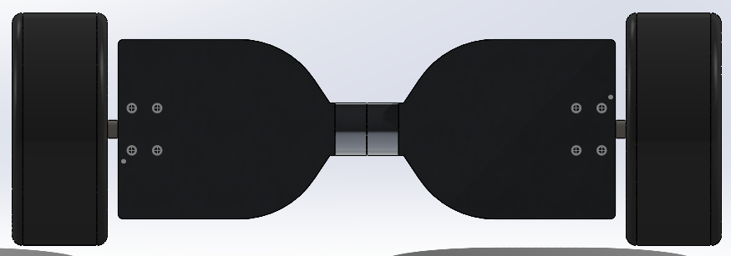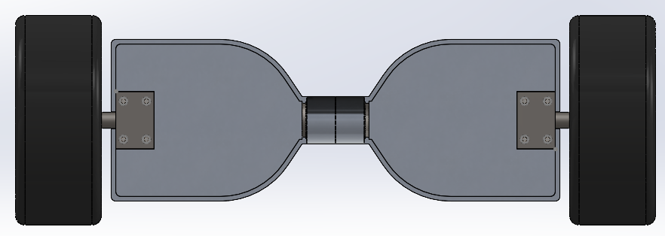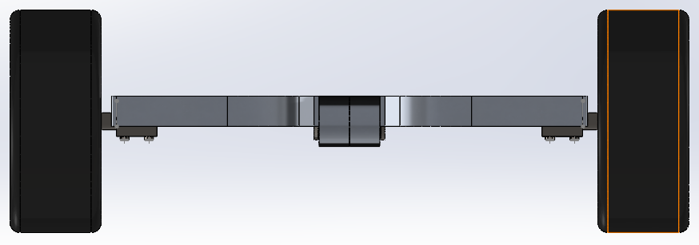

  - Phân tích lực tác dụng lên bánh xe
Phân tích lực tác động lên bánh xe lúc tăng tốc
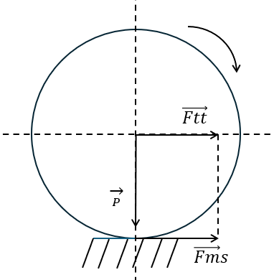
Hệ số ma sát µ = 0.02
Gia tốc a = 1 $m/s^{2}$
P: tổng trọng lượng đặt lên bánh xe
N: phản lực tương ứng
Fms: lực ma sát lăn
m = 10 + 60 = 70 kg
Khối lượng xe một bên là 10 (khấu hao, thực tế sẽ chỉ khoảng 7.5 kg)
Ftt: lực tịnh tiến (chiếu từ ma sát)
M: moment gây ra
T: moment do động cơ sinh ra
D: đường kính bánh = 216 mm
ω: vận tốc góc
v: vận tốc tịnh tiến

Theo định luật II Newton: $\sum{F=ma}$
- P – N + Fms = ma
- Fms = 70 (N)
- M = 70 $× \frac{0.216}{2}$ = 7.56 (N.m)
Ftt = Fms = 70 (N)
Ta có công suất động cơ: $P$ = Tω = Ftt$×$v
$P=$70 $×$ 4.17 = 291.9 (W)
$→$ Công suất động cơ mỗi bên tối thiểu để tải tối đa 120kg tăng tốc từ 0 lên 15km/h với gia tốc 1 $m/s^{2}$.

Phân tích lực tác động lên bánh xe lúc leo dốc $β=15°$
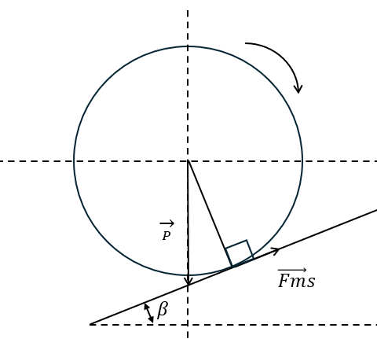
Xe di chuyển đều trên dốc, duy trì tốc độ trên dốc => a = 0
Yêu cầu tốc độ di chuyển trên dốc = $\frac{1}{2}v_{max}$= 2.085 (m/s)
Theo định luật II Newton: $\sum{F=ma}$
- P$×$sin($β)$ – Fms + P$×$cos($β)$ – N = 0 (trong đó P$×$cos($β)$ = N)
- P$×$sin($β)$ = Fms
- Fms = 589$×$sin($15)$ = 152.44 (N) => M = 152.44 $× \frac{0.216}{2}$ = 16.46 (N.m)
Ta có công suất động cơ: $P$ = Tω = Ftt$×$v (Ftt =Fms)
- $P=$152.44 $×$ 2.085= 317.84 (W)
$→$ Công suất động cơ mỗi bên tối thiểu để tải tối đa 120kg di chuyển đều trên dốc với tốc độ bằng $\frac{1}{2}v_{max}$ là 317.84 W
- Chọn đông cơ 350W
Xét hệ người xe di chuyển cân bằng:
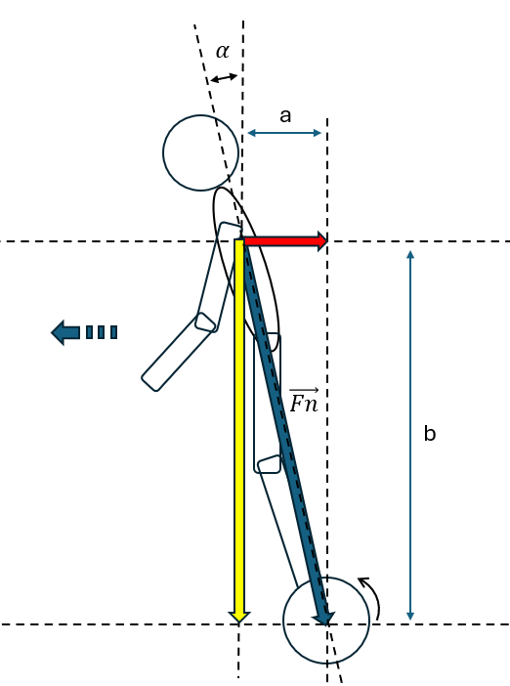
Fn: lực người tác dụng lên xe
Fn.sin($α$) = Ftt
Fn.cos($α$) = P

Hệ người xe di chuyển cân bằng => moment người tác động lên thân xe có độ lớn bằng và có chiều ngược lại với moment bánh xe:
Fn.sin($α$).b - Fn.cos($α$).a = M
  - Phân tích lực tác dụng lên giầm của thân xe
Sơ đồ phân tích lực khi bắt đầu di chuyển:
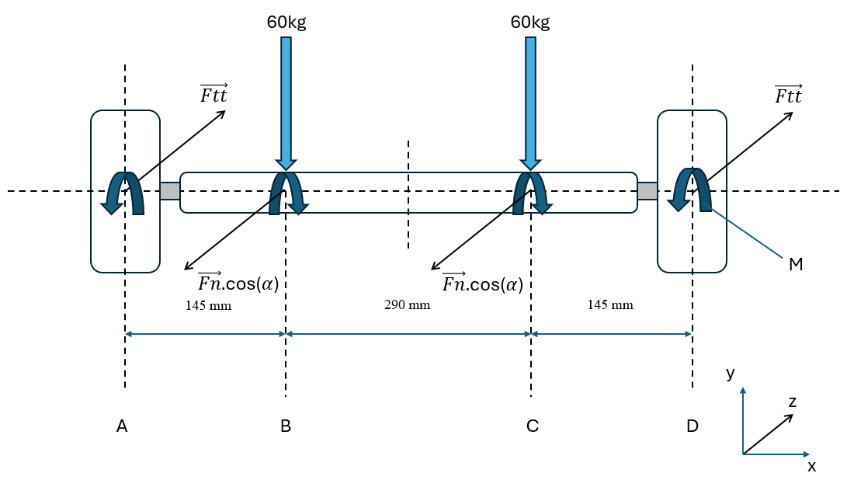
Lưu ý: A, B là điểm đặt chân.
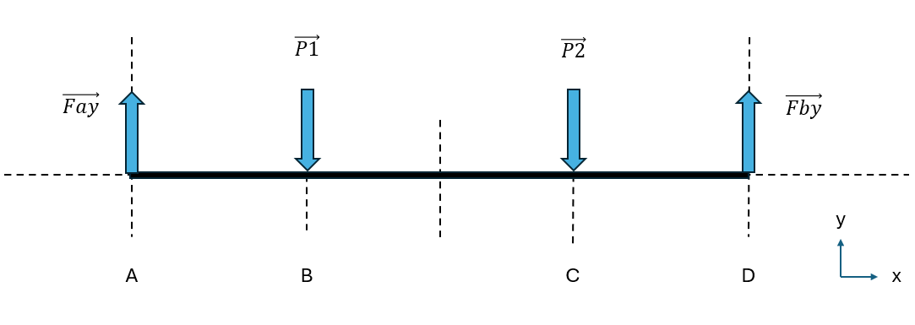
P = P1 = P2 = 9.81 $×$ 60 = 589 (N)
$\sum{Fy}$ = Fay - 2P – Fby = Fay – 2 . 589 – Fby = 0
$\sum{Ma}$ = - P $×$ 0.145 – P $×$ (0.145 + 0.29) + Fby $×$ (0.145 + 0.29 + 0.145)
= - 589$×$ 0.145 – 589$×$ (0.145 + 0.29) + Fby $×$ (0.145 + 0.29 + 0.145) = 0
- Fay = Fby = 589 (N)
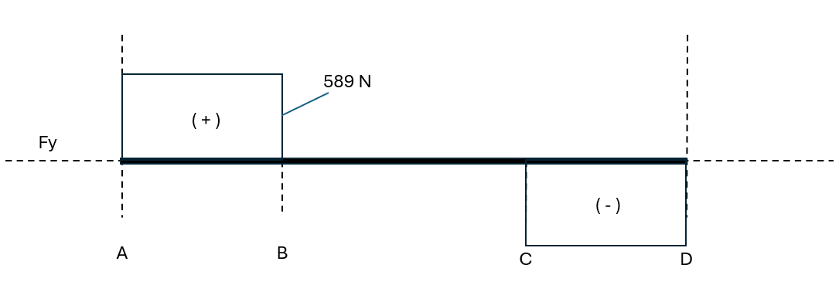
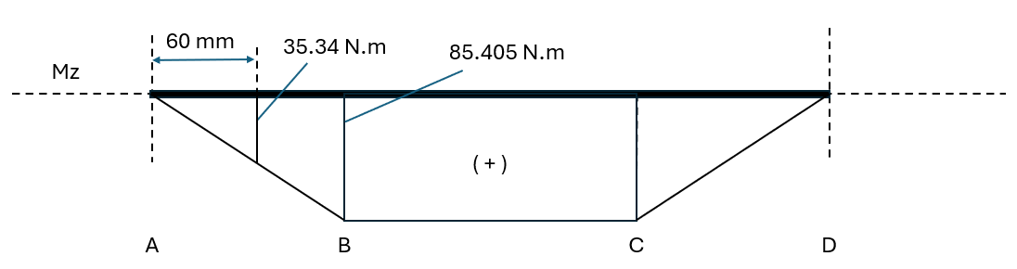
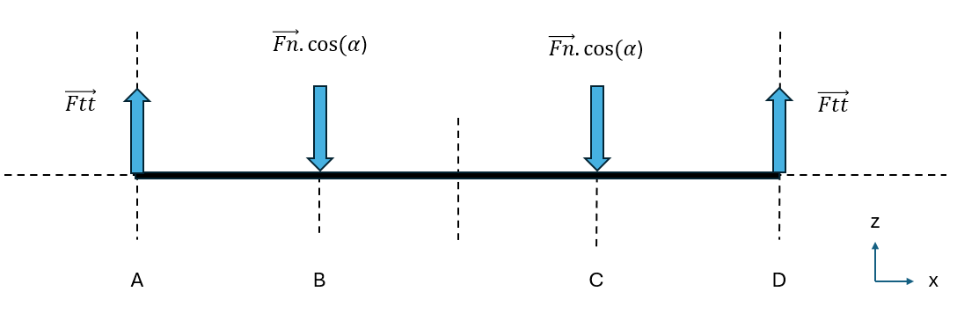
Hệ xe người cân bằng => Ftt = Fn.cos($α$) = 70 (N)
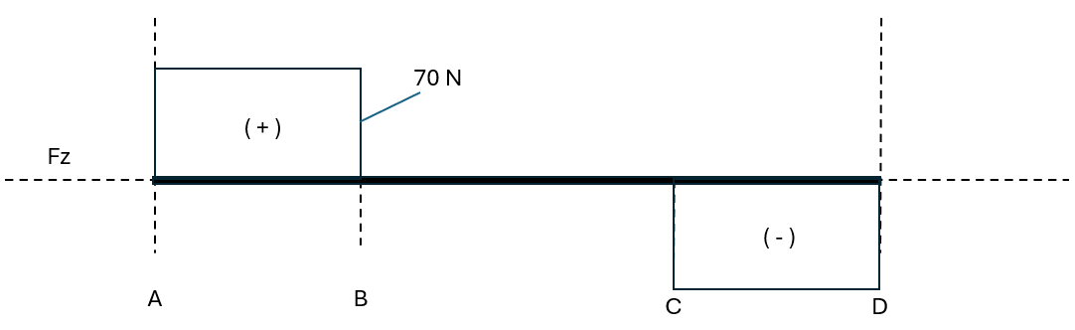
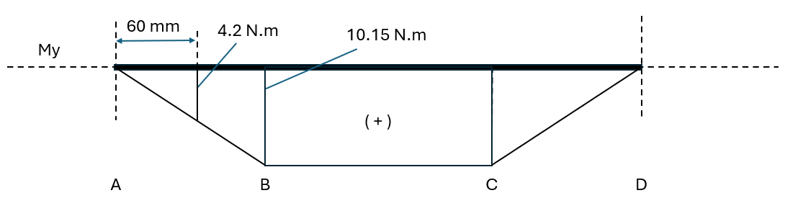
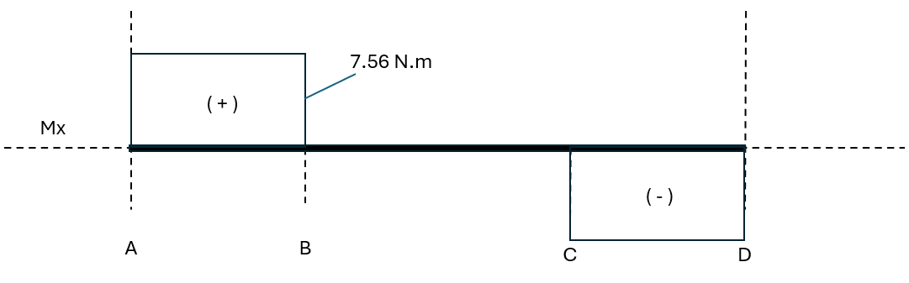

Sơ đồ phân tích lực khi người leo lên xe:
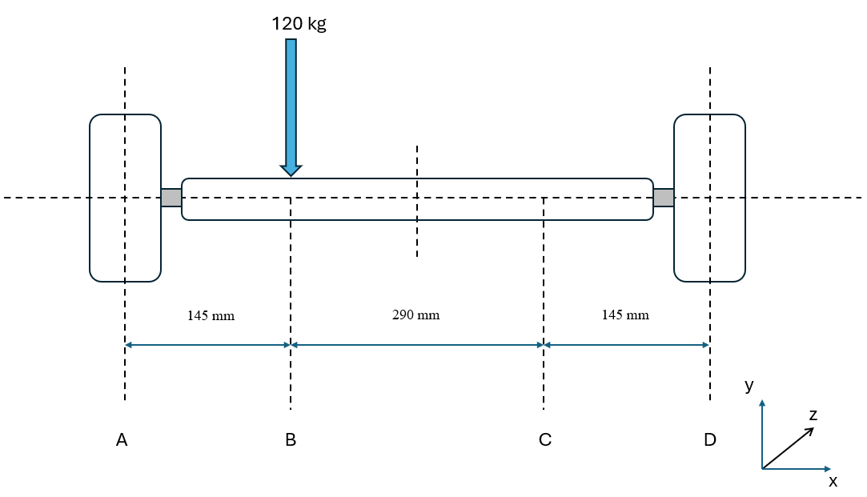
Khi người bắt đầu leo lên xe, toàn bộ trọng lượng dồn vào một bên xe, bánh xe không quay, xe không di chuyển.
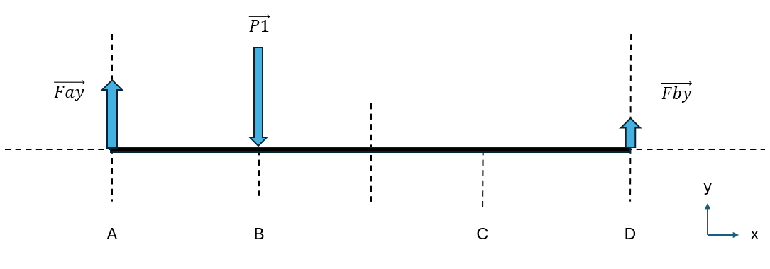
P1 = 9.81 $×$ 120 = 1177.2 (N)
$\sum{Fy}$ = Fay – P1 + Fby = Fay – 1177.2 + Fby = 0
$\sum{Ma}$ = - P $×$ 0.145 + Fby $×$ (0.145 + 0.29 + 0.145)
= - 1177.2 $×$ 0.145 + Fby $×$ (0.145 + 0.29 + 0.145) = 0
- $\left\{\begin{aligned}Fay = 882.9 N \\ Fby = 294.3 N\end{aligned}\right.$
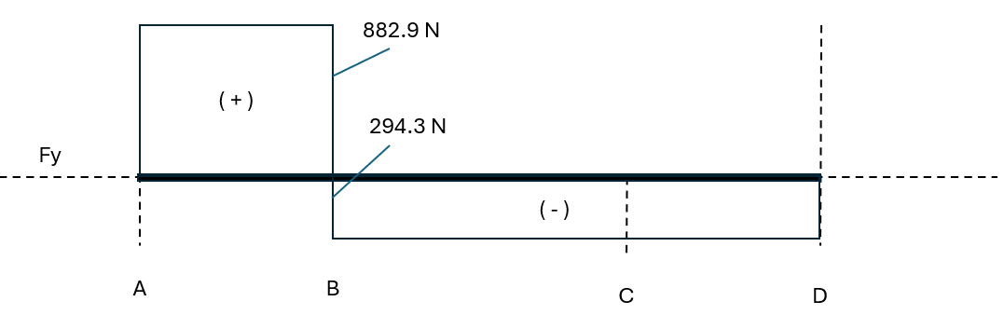
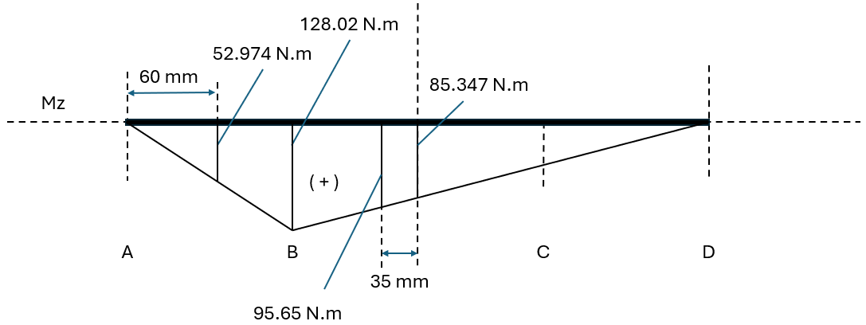

  - Kiểm tra tính bền tại các mặt phẳng nguy hiểm
Mặt phẳng nguy hiểm (1) cách A 100mm (trục động cơ)
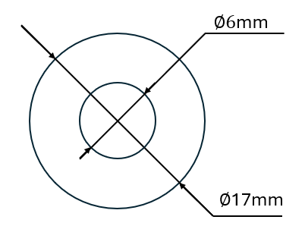
Vật liệu: thép C45
Giới hạn bền: $∂_{b}=$610 MPa
Hệ số an toàn: 2
$\left[τ_{max}\right]=360 MPa$

Moment quán tính: I =$\frac{π{(D^{4}-d}^{4})}{64}$ = $\frac{π{×(0.017}^{4}-{0.006}^{4})}{64}$ = 4$×{10}^{-9}$ ($m^{4}$)
Ứng suất tối đa: $∂_{max}$= $\frac{\left|M_{max}\right|}{I}y_{max}$= $\frac{52.974}{4 × {10}^{-9}}×\frac{0.017}{2}$ = 112569750 Pa
= 112.6 MPa < $\frac{610}{2}$
- Mặt cắt chịu lực tốt
$\left[τ\right]= \frac{\left|M_{x}\right|}{W_{ρ}}$ = $\frac{16.46}{\frac{π{(D^{4}-d}^{4})}{16D}}$= 17331852 Pa = 17.3 MPa < $\frac{\left[τ_{max}\right]}{2}$
- Trục chịu xoắn tốt
Mặt phẳng nguy hiểm (2) tại B (điểm đặt chân)
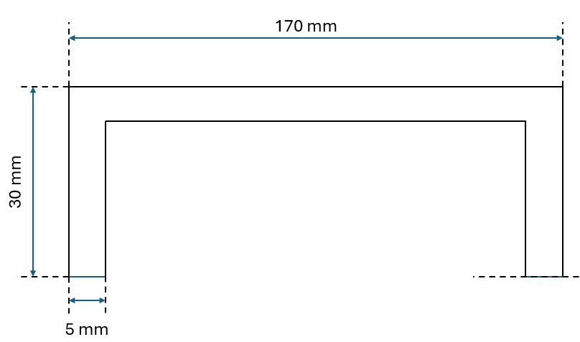
Vật liệu: nhôm 6061
Giới hạn bền $∂_{b}=$ 310 MPa
Hệ số an toàn: 2
F1 = 0.17 $×$ 0.03 = 5.1$×{10}^{-3}$ ($m^{2}$)
F2 = 0.16 $×$ 0.025 = 4$×{10}^{-3}$ ($m^{2}$)
$y_{c}$ = $\frac{0.015 × 5.1× {10}^{-3} - \frac{0,025}{2} × 4 × {10}^{-3} }{5.1.×{10}^{-3} - 4×{10}^{-3}}$ = 0.024 (m)
Moment quán tính: $J_{x}$ = ($\frac{1}{12}×0.17×{0.03}^{3}+{(0.015-0.024)}^{2}×5.1×{10}^{-3}$) - ($\frac{1}{12}×0.16×{0.025}^{3}+{(\frac{0.025}{2}-0.024)}^{2}×4×{10}^{-3}$)
= 5.8$×{10}^{-8}$ ($m^{4}$)
Ứng suất tối đa: $∂_{max}$ =$\frac{\left|Mz\right|}{J_{x}}y_{cmax}$= $\frac{128.02}{5.8×{10}^{-8}}×0.024$= 52973793 Pa= 52.97 MPa < $\frac{310}{2}$
Moment quán tính: $J_{y}$ = ($\frac{1}{12}×0.005×{0.16}^{3}+2×$($\frac{1}{12}×0.03×{0.005}^{3}+{(0.0825)}^{2}×1.5×{10}^{-4}$)
= 3.75$×{10}^{-6}$ ($m^{4}$)
Ứng suất tối đa: $∂_{max}$ =$\frac{\left|My\right|}{J_{y}}x_{cmax}$= $\frac{10.15}{3.75×{10}^{-6}}×\frac{0.17}{2}$ = 230066.6 Pa = 0.23 MPa < $\frac{310}{2}$
- Mặt cắt chịu lực tốt

Mặt phẳng nguy hiểm (3) cách trục giữa 35mm (mặt giao truc xoay và thân chính)
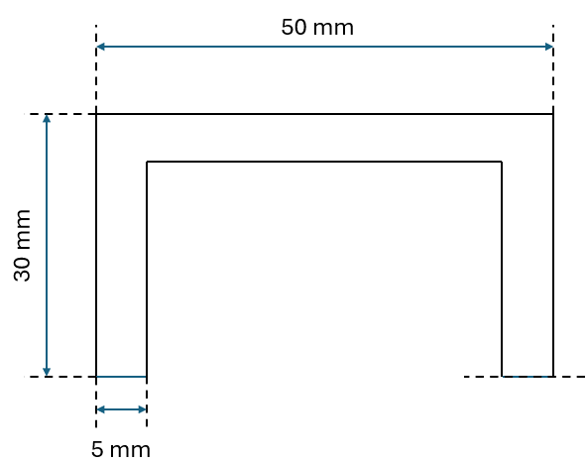
Vật liệu: nhôm 6061
Giới hạn bền $∂_{b}=$ 310 MPa
Hệ số an toàn: 2
F1 = 0.05 $×$ 0.03 = 1.5$×{10}^{-3}$ ($m^{2}$)
F2 = 0.04 $×$ 0.025 = 1$×{10}^{-3}$ ($m^{2}$)
$y_{c}$ = $\frac{0.015 × 1.5× {10}^{-3} - \frac{0,025}{2} × 1 × {10}^{-3} }{1.5×{10}^{-3} - 1×{10}^{-3}}$ = 0.02 (m)
Moment quán tính: $J_{x}$ = ($\frac{1}{12}×0.05×{0.03}^{3}+{(0.015-0.02)}^{2}×1.5×{10}^{-3}$) - ($\frac{1}{12}×0.04×{0.025}^{3}+{(\frac{0.025}{2}-0.02)}^{2}×1×{10}^{-3}$)
= 4.17$×{10}^{-8}$ ($m^{4}$)
Ứng suất tối đa: $∂_{max}$ =$\frac{\left|Mz\right|}{J_{x}}y_{cmax}$= $\frac{95.65}{4.17×{10}^{-8}}×0.02$ = 45875299 Pa = 45.9 MPa < $\frac{310}{2}$
Moment quán tính: $J_{y}$ = ($\frac{1}{12}×0.005×{0.04}^{3}+2×$($\frac{1}{12}×0.03×{0.005}^{3}+{(0.02475)}^{2}×1.5×{10}^{-4}$)
= 2.1$×{10}^{-7}$ ($m^{4}$)
Ứng suất tối đa: $∂_{max}$ =$\frac{\left|My\right|}{J_{y}}x_{cmax}$= $\frac{10.15}{2.1×{10}^{-7}}×0.025$ = 1208333 Pa = 1.2 MPa < $\frac{310}{2}$
- Mặt cắt chịu lực tốt

Mặt phẳng nguy hiểm (4) trục giữa (trục xoay thân xe)
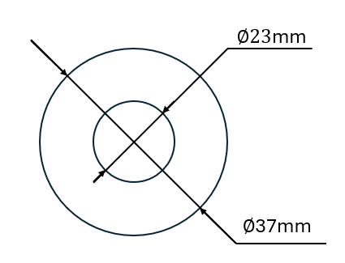
Vật liệu: Inox 304
Giới hạn bền: $∂_{b}=$517 MPa
Hệ số an toàn: 2

Moment quán tính: I =$\frac{π{(D^{4}-d}^{4})}{64}$ = $\frac{π{×(0.037}^{4}-{0.023}^{4})}{64}$ = 7.826$×{10}^{-8}$ ($m^{4}$)
Ứng suất tối đa: $∂_{max}$= $\frac{\left|M_{max}\right|}{I}y_{max}$= $\frac{85.405}{7.826 × {10}^{-8}}×\frac{0.037}{2}$ = 20189017 Pa
= 20.2 MPa < $\frac{517}{2}$
- Mặt cắt chịu lực tốt

  - Kiểm tra độ biến dạng của thân xe
Phân tích đặc điểm vật liệu và mô đun đàn hồi từng đoạn
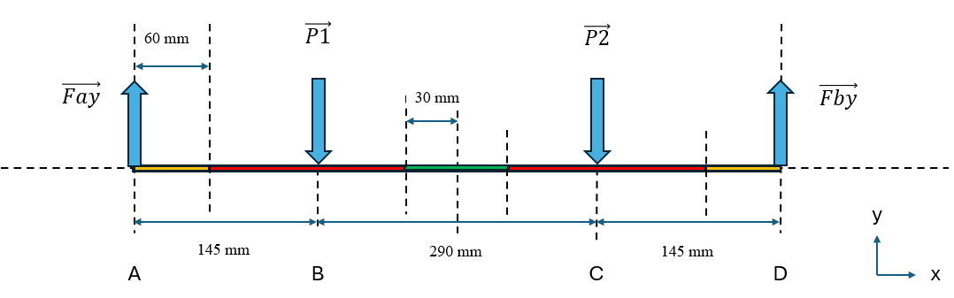
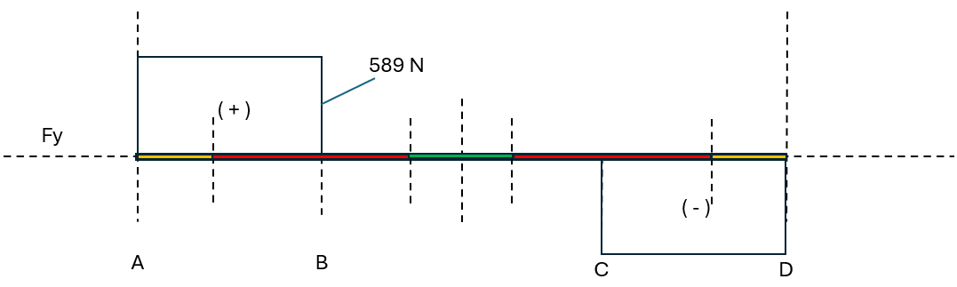
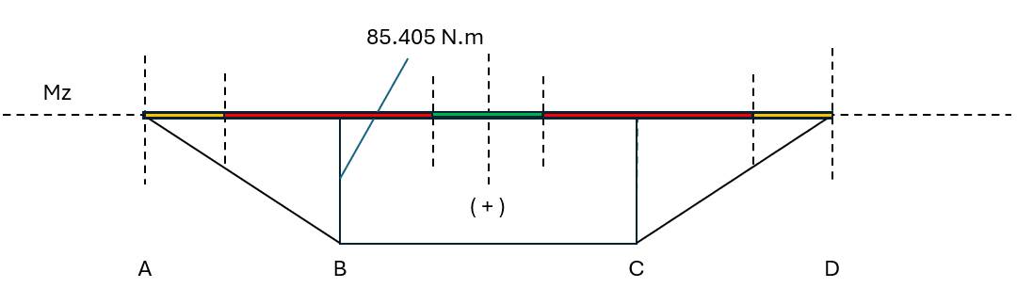
Mô đun đàn hồi:
- Thép C45: E = 2.1$×{10}^{11}$ Pa
- Nhôm 6061: E = 6.9$×{10}^{10}$ Pa
- Inox 304: E = 1.93$×{10}^{11}$ Pa
🟠 : Trục bánh xe
E = 2.1$×{10}^{11}$ (Pa)
I = 4$×{10}^{-9}$ ($m^{4}$)
- $EI=$ 861 ${(N.m}^{2}$)
🔴 : Thân chính
E = 6.9$×{10}^{10}$ (Pa)
I = $J_{x}$ = 5.8$×{10}^{-8}$ ($m^{4}$)
(thay đổi quá nhỏ nên gộp phần lớn và bo nhỏ thành một)
- $EI=$ 4002 ${(N.m}^{2}$)

🟢 : Trục xoay
Bên ngoài:
$E_{1}$ = 6.9$×{10}^{10}$ (Pa)
$I_{1}$ = $\frac{π{×(0.05}^{4}-{0.037}^{4})}{64}$ = 2.1$×{10}^{-7}$ ($m^{4}$)
Bên trong:
$E_{2}$ = 1.93$×{10}^{11}$ (Pa)
$I_{2}$ = 7.826$×{10}^{-8}$ ($m^{4}$)
- $EI=$ $E_{1}I_{1}$ + $E_{2}I_{2}$ = 29594 ${(N.m}^{2}$)

Tính toán độ biến dạng của thân xe
Đoạn 1: $θ_{1}= \int_{0}^{0.06}{\frac{589x}{861}dx}$ = 0.00123
Đoạn 2: $θ_{2}= \int_{0.06}^{0.145}{\frac{589x}{4002}dx}$ = 0.00128
Đoạn 3: $θ_{3}= \int_{0.145}^{0.26}{\frac{85.405}{4002}dx}$ = 0.00245
Đoạn 4: $θ_{4}= \int_{0.26}^{0.29}{\frac{85.405}{29594}dx}$ = 0.000087
- $θ_{A}$ = $θ_{1}+ θ_{2}+ θ_{3}+ θ_{4}=0.005 \left(rad\right)$= 0.29$°$
Khi tải 120 kg thì bánh xe bị nghiêng 0.29$°$
- Quá nhỏ, chấp nhận được

  - Thiết kế gá trục
Sơ đồ lực của trục bánh xe và gá lúc chịu lực cao nhất (khi người leo lên xe)
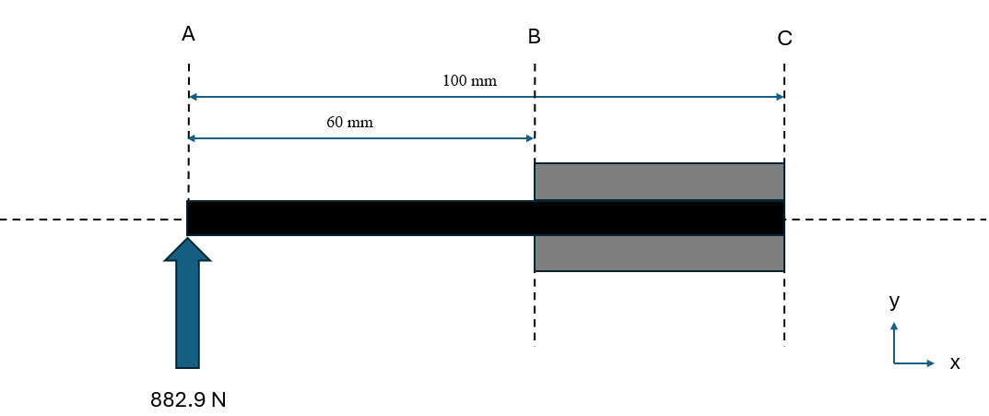
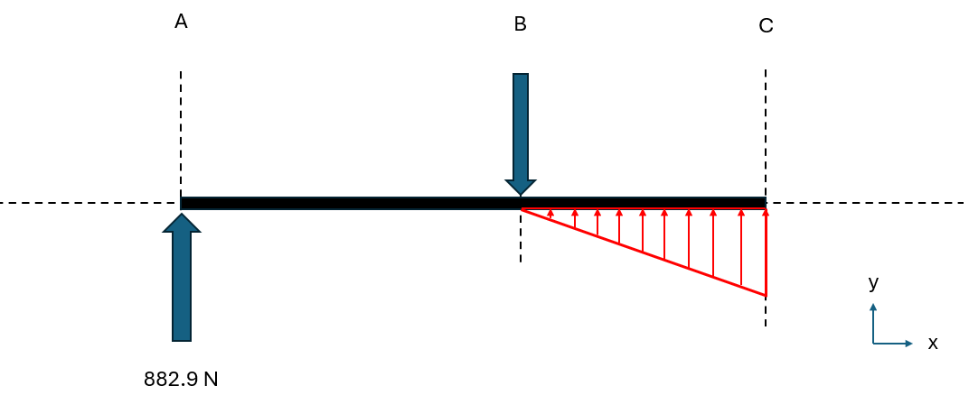
Lực thế: Q = $\frac{1}{2}Pbc×0.04$ = $\frac{Pbc}{50}$
$\sum{Fy}$ = Fay – Fby + Q = 882.9 – Fby + $\frac{Pbc}{50}$ = 0
$\sum{Ma}$ = - Fby$×$ 0.06 + Q $×$ (0.06 + $\frac{2}{3}$ $×$ 0.04)
= - Fby $×$ 0.06 + $\frac{Pbc}{50}$ $×$ 0.0867 = 0
- $\left\{\begin{aligned}Fby = 2866.9 N \\ Fbc = 99202.2 N/m\end{aligned}\right.$
- Q = 1984.044 N
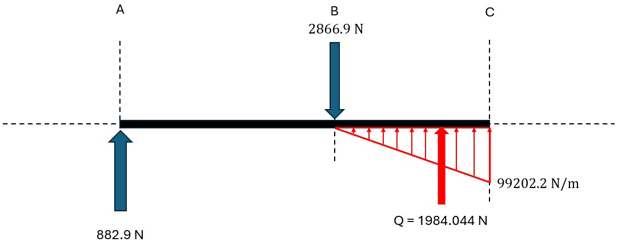
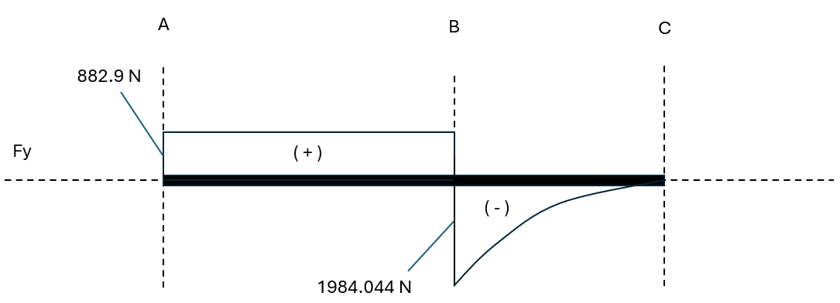
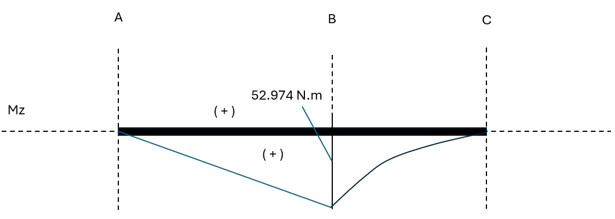
- Trục trong gá trục không xuất hiện thêm mặt nguy hiểm nào.

Phân tích lực và chọn bulong
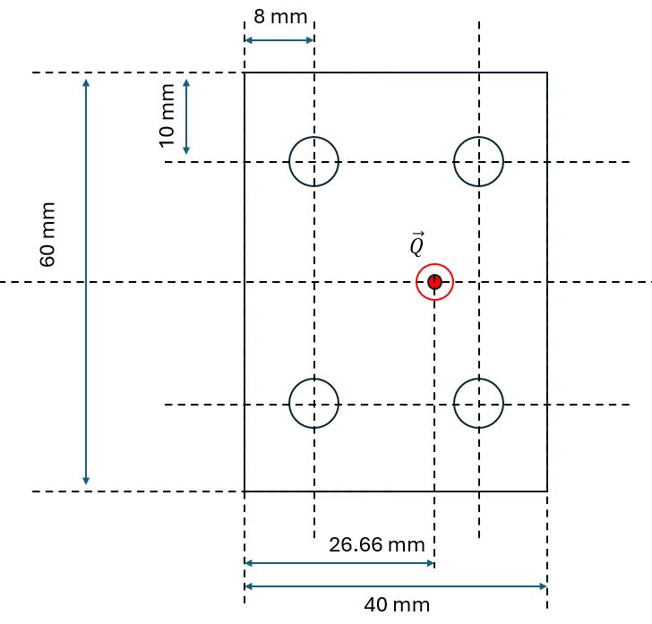
Tâm nhóm bulong: $x_{cg}=20 mm$
Vị trí lực : $x_{Q}=26.66 mm$
- Độ lệch tâm: e = $x_{Q}-x_{cg}$ = 6.66 mm
Moment lệch tâm: M = Q$×$e = 1984.044$×$6.66 = 13213.73 N.mm
Tọa độ bulong so với tâm nhóm bulong: $\left\{\begin{aligned}trục x: ± 12 mm \\ trục y: ± 20 mm\end{aligned}\right.$
- $\sum{x^{2}=4 × {12}^{2}=576}$
Lực chia đều 4 bulong: F = $\frac{Q}{n}= \frac{1984.044}{4}=496 (N)$
Lực bulong bên phải : Fp = F + $\frac{M×x}{\sum{x^{2}}}$ = 496 + $\frac{13213.73 ×12}{576}$ = 771.29 (N)
Lực bulong bên trái : Fp = F + $\frac{M×x}{\sum{x^{2}}}$ = 496 - $\frac{13213.73 ×12}{576}$ = 220.71 (N)
- Bulong phải chịu được lực kéo ít nhất 772 (N)

Độ bền kéo của bulong:
Vật liệu bulong: thép 8.8
Độ bền $∂_{max}=800 MPa$
Hệ số an toàn: 4
Chiều sâu bám ren H = 15mm
Độ bền cắt:
$$τ_{max}=0.6{×∂}_{max}=480 MPa$$

$∂= \frac{F}{A_{s}}≤ \left[∂\right]$ = $\frac{800}{4}=200$
- $A_{s}≥ \frac{772}{200}$ = 3.86 $({mm}^{2}$)
- Bulong M3: $A_{s}$ = 5.03 ${mm}^{2}$ => Đạt
Độ bền chống cắt của ren:
$$τ= \frac{F}{π×d×k×H} ≤ \left[τ\right]=\frac{480}{4}=120$$
Kiểm tra bulong M3 (d = 3mm, k = 0.8):
$τ= \frac{772}{π×3×0.8×15}=6.83$(MPa) < 120 => Đạt
- Chọn bulong M3 trở lên, nhưng nhưng để dễ gia công lỗ ren ta chọn bulong M5
  - Mô phỏng bền
Mô phỏng lúc người bước lên xe (lực dồn về một bên thân xe)
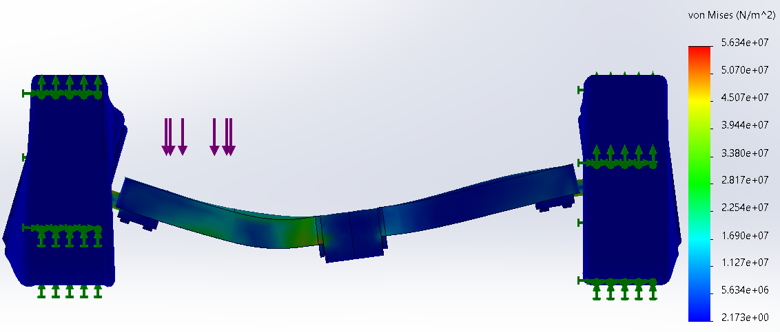
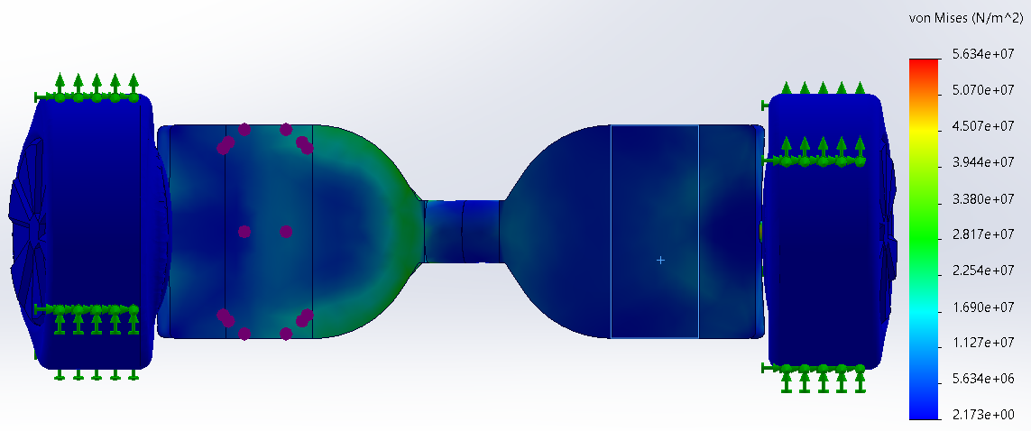
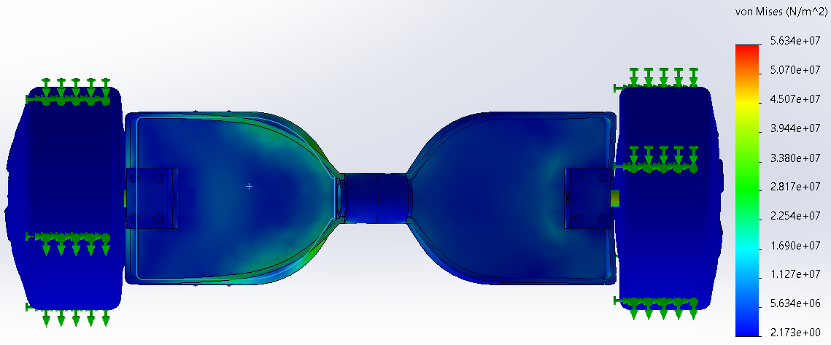
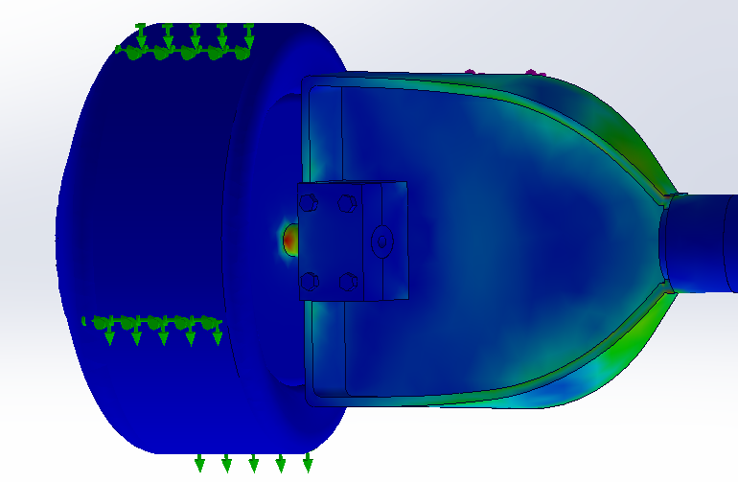

Từ hình ảnh trên ta rút ra được nhận xét:
Ứng suất lớn nhất trên xe là 56.34 MPa, nhỏ hơn tất cả giới hạn bền của vật liệu, chứng minh tổng thể xe chịu bền tốt.
Có ứng suất lớn trục bánh xe, dựa trên màu sắc ta thấy đây là chỗ chịu ứng suất lớn nhất, giống như ta đã tính toán, tuy nhiên lớn nhất 56.34, nhỏ hơn so với tính toán (112.6MPa).
Có ứng suất ở gá trục tác động lên thân xe, điều này mới, tuy nhiên ứng suất này chỉ dao động khoảng từ 15 tới 25 MPA, nhỏ hơn nhiều so với mức ứng suất an toàn, điều này chứng tỏ thân xe vẫn chịu được.
Mặt phẳng nguy hiểm phần giao nhau giữa thân xe và trục xoay ta thấy có ứng suất tập trung ở đây, lớn nhất là 54 MPA, hơi lớn hơn so với tính toán (45.9MPA).
Khu vực đặt chân có ứng suất xuất hiện, lớn nhất 23 MPa, nhỏ hơn so với đã tính (52.97MPa), điều này xảy ra do chúng ta dùng 1 vector lực để phân tích lực, còn lực thực tế và mô phỏng thì trải đều ra khu vực để chân, điều này không ảnh hưởng lơn đến tính toán, sai lệch giữa tính toán và mô phỏng vẫn chấp nhận được.

CHƯƠNG 3: THIẾT KẾ BỘ ĐIỀU KHIỂN
3.1. Phân tích hệ thống

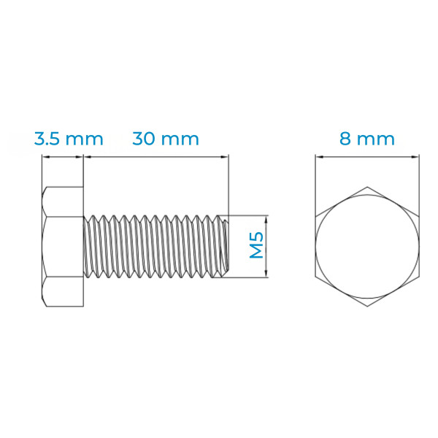
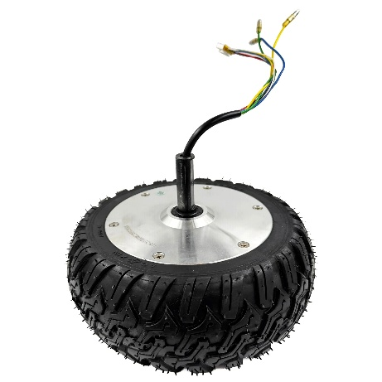
Bánh xe là hàng mua lẻ (replacement) từ RIDEO
Thông số: đường kính 216mm, chiều dày bánh xe ~90mm, công suất 350W.

Mô phỏng matlab trước dùng adaptive PID, loại error, do khối lượng, trọng tâm thay đổi :_)

